**문제 1번** [[숙제 목록보기](http://quest.mincoding.co.kr/contest.php?cid=1067)]

아래의 그림처럼 4 x 4 배열에 숫자를 번호 순서대로 채우고 출력 해 주세요.

입력 값은 없습니다.

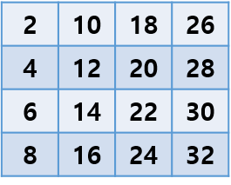

## 출력 예시

2 10 18 26

4 12 20 28

6 14 22 30

8 16 24 32



**문제 2번** [[숙제 목록보기](http://quest.mincoding.co.kr/contest.php?cid=1067)]

2차배열에 값을 채워주세요 (번호 순서대로 값을 채워주세요)

|  |  |  |  |  |
| --- | --- | --- | --- | --- |
| 21 | 16 | 11 | 6 | 1 |
| 22 | 17 | 12 | 7 | 2 |
| 23 | 18 | 13 | 8 | 3 |
| 24 | 19 | 14 | 9 | 4 |
| 25 | 20 | 15 | 10 | 5 |

숫자 하나를 입력받으세요

그 숫자에 해당하는 행 전체를 입력받은 숫자로 채워주세요

ex) 만약 숫자 1을 입력받았다면 1번 행을 모두 1로 채우면 됩니다

|  |  |  |  |  |
| --- | --- | --- | --- | --- |
| 21 | 16 | 11 | 6 | 1 |
| **1** | **1** | **1** | **1** | **1** |
| 23 | 18 | 13 | 8 | 3 |
| 24 | 19 | 14 | 9 | 4 |
| 25 | 20 | 15 | 10 | 5 |

ex) 만약 숫자 3을 입력받았다면 3번 행을 모두 3으로 채우면 됩니다

|  |  |  |  |  |
| --- | --- | --- | --- | --- |
| 21 | 16 | 11 | 6 | 1 |
| 22 | 17 | 12 | 7 | 2 |
| 23 | 18 | 13 | 8 | 3 |
| **3** | **3** | **3** | **3** | **3** |
| 25 | 20 | 15 | 10 | 5 |

## 입력 예시

3

## 출력 예시

21 16 11 6 1

22 17 12 7 2

23 18 13 8 3

3 3 3 3 3

25 20 15 10 5



**문제 3번** [[숙제 목록보기](http://quest.mincoding.co.kr/contest.php?cid=1067)]

아래 그림과 같은 Fruit 구조체 타입을 만들어주세요

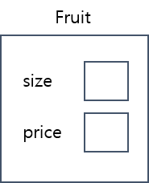

Fruit 구조체 변수 banana, apple을 만들어 주세요.

이제 banana.size와 apple.size를 입력 받고, 각 과일의 가격을 계산하여 price에 넣어주세요.

바나나 가격 = banana.size * 250

사과 가격 = apple.size * 500

이제 banana.price와 apple.price 의 합을 출력하면 됩니다.

## 입력 예시

10

20

## 출력 예시

12500원



**문제 4번** [[숙제 목록보기](http://quest.mincoding.co.kr/contest.php?cid=1067)]

숫자 3개를 입력 받으세요.

3 x 4 배열을 만들고,

첫번째 입력받은 숫자를 이용해서 맨 윗줄을 아래와 같이 채워주세요.

두번째 입력받은 숫자를 이용해서 중간줄을 아래와 같이 채워주세요.

세번째 입력받은 숫자를 이용해서 아랫줄을 아래와 같이 채워주세요.

예로들어 **1** **11 7** 이렇게 숫자 3개가 입력 되면

|  |  |  |  |
| --- | --- | --- | --- |
| 1 | 2 | 3 | 4 |
| 11 | 12 | 13 | 14 |
| 7 | 8 | 9 | 10 |

## 입력 예시

1 11 7

## 출력 예시

1 2 3 4

11 12 13 14

7 8 9 10



**문제 5번** [[숙제 목록보기](http://quest.mincoding.co.kr/contest.php?cid=1067)]

2차배열에 아래와 같이 2중 for문으로 값을 채워주세요

|  |  |  |
| --- | --- | --- |
| 10 | 16 | 22 |
| 11 | 17 | 23 |
| 12 | 18 | 24 |
| 13 | 19 | 25 |
| 14 | 20 | 26 |
| 15 | 21 | 27 |

변수 a, b에 숫자를 입력받아주세요 (숫자 2개 입력받아주세요)

그리고 a줄 ~ b줄까지 숫자 7로 채우고 출력 해 주세요

(a <= b)

만약 2 4를 입력받았다면 아래와 같이 2번줄 부터 4번줄까지 숫자7로 채우면 됩니다.

|  |  |  |
| --- | --- | --- |
| 10 | 16 | 22 |
| 11 | 17 | 23 |
| **7** | **7** | **7** |
| **7** | **7** | **7** |
| **7** | **7** | **7** |
| 15 | 21 | 27 |

## 입력 예시

2 4

## 출력 예시

10 16 22

11 17 23

7 7 7

7 7 7

7 7 7

15 21 27



**문제 6번** [[숙제 목록보기](http://quest.mincoding.co.kr/contest.php?cid=1067)]

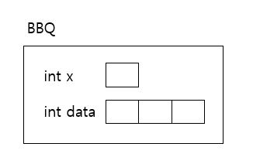

BBQ라는 구조체 타입을 만들어주세요.

구조체 변수 g를 만들고, 각 칸에 들어갈 숫자를 순서대로 입력 받으세요. (숫자 4개 입력)

**이제 g.data 배열의 합계를 for문으로 구해서 출력하고, g.x값을 출력 해 주세요.**

## 입력 예시

3

5 4 1

## 출력 예시

10 3



**문제 7번** [[숙제 목록보기](http://quest.mincoding.co.kr/contest.php?cid=1067)]

아래 그림과 같이 코딩을 해 주세요

7 x 5 배열은 전역배열로 만들어주세요

**(전역변수는 쓰지 말아주세요)**

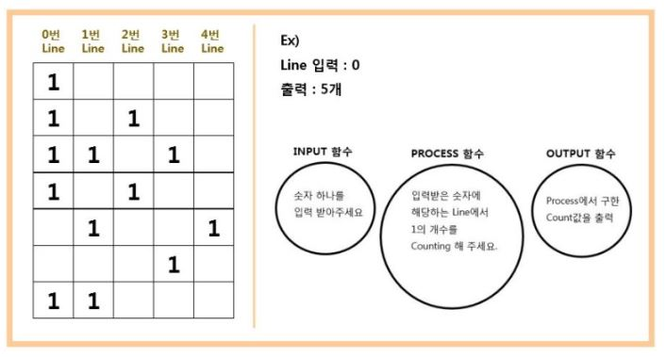

main함수에서는

INPUT함수 / PROCESS함수 / OUTPUT함수를 각각 호출할 때

**값을 넘기고 전달받는 부분이 소스코드에 들어가야 합니다.(???)**

## 입력 예시

1

## 출력 예시

3





**문제 8번** [[숙제 목록보기](http://quest.mincoding.co.kr/contest.php?cid=1067)]

3 x 5 문자배열을 하드코딩 해 주세요 (전역배열 사용)

그리고 문자 하나를 입력받는데 그 문자가 존재하는지 아닌지 출력 하는 문제입니다.

(전역변수는 사용하지마세요)

아래 규칙에 맞게 함수를 만들어주시면 됩니다

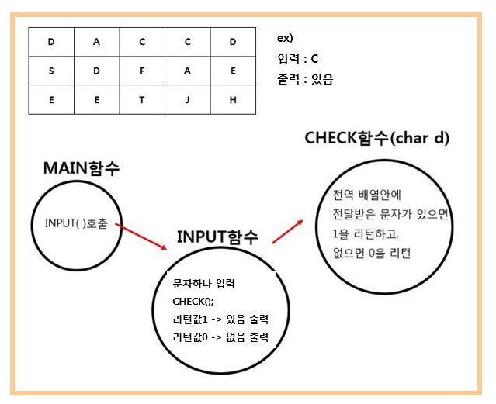

[CHECK함수 힌트]

**void CHECK(char ch)**

{

for (y = 0; y < 3; y++) {

for (x = 0; x < 3; x++) {

if (vect[y][x] == ch) {

**return 1;**

}

}

}

**return 0;**

}

## 입력 예시

A

## 출력 예시

있음



**문제 9번** [[숙제 목록보기](http://quest.mincoding.co.kr/contest.php?cid=1067)]

**[전역변수를 사용하지 말고 풀어주세요]**

main함수에서 숫자 1개를 입력받으세요

run함수에 입력받은 숫자를 보내고 **run함수에서** 다음과 같이 처리를 해 주세요

**run함수 안에서는...**

[3x3] 2차배열을 만들고 아래 규칙에 따라 값을 채우고, 출력 해 주세요

**만약 입력받은 숫자가 10보다 작으면 (< 10)**

|  |  |  |
| --- | --- | --- |
| 1 | 2 | 3 |
| 4 | 5 | 6 |
| 7 | 8 | 9 |

**만약 입력받은 숫자가 10보다 크면 (>=10)**

|  |  |  |
| --- | --- | --- |
| 3 | 2 | 1 |
| 6 | 5 | 4 |
| 9 | 8 | 7 |

* 번호 순서대로 배열에 값을 넣어주시면 됩니다

## 입력 예시

15

## 출력 예시

321

654

987

